**Honoré de Balzac, *Le Curé de Village*, 1841**

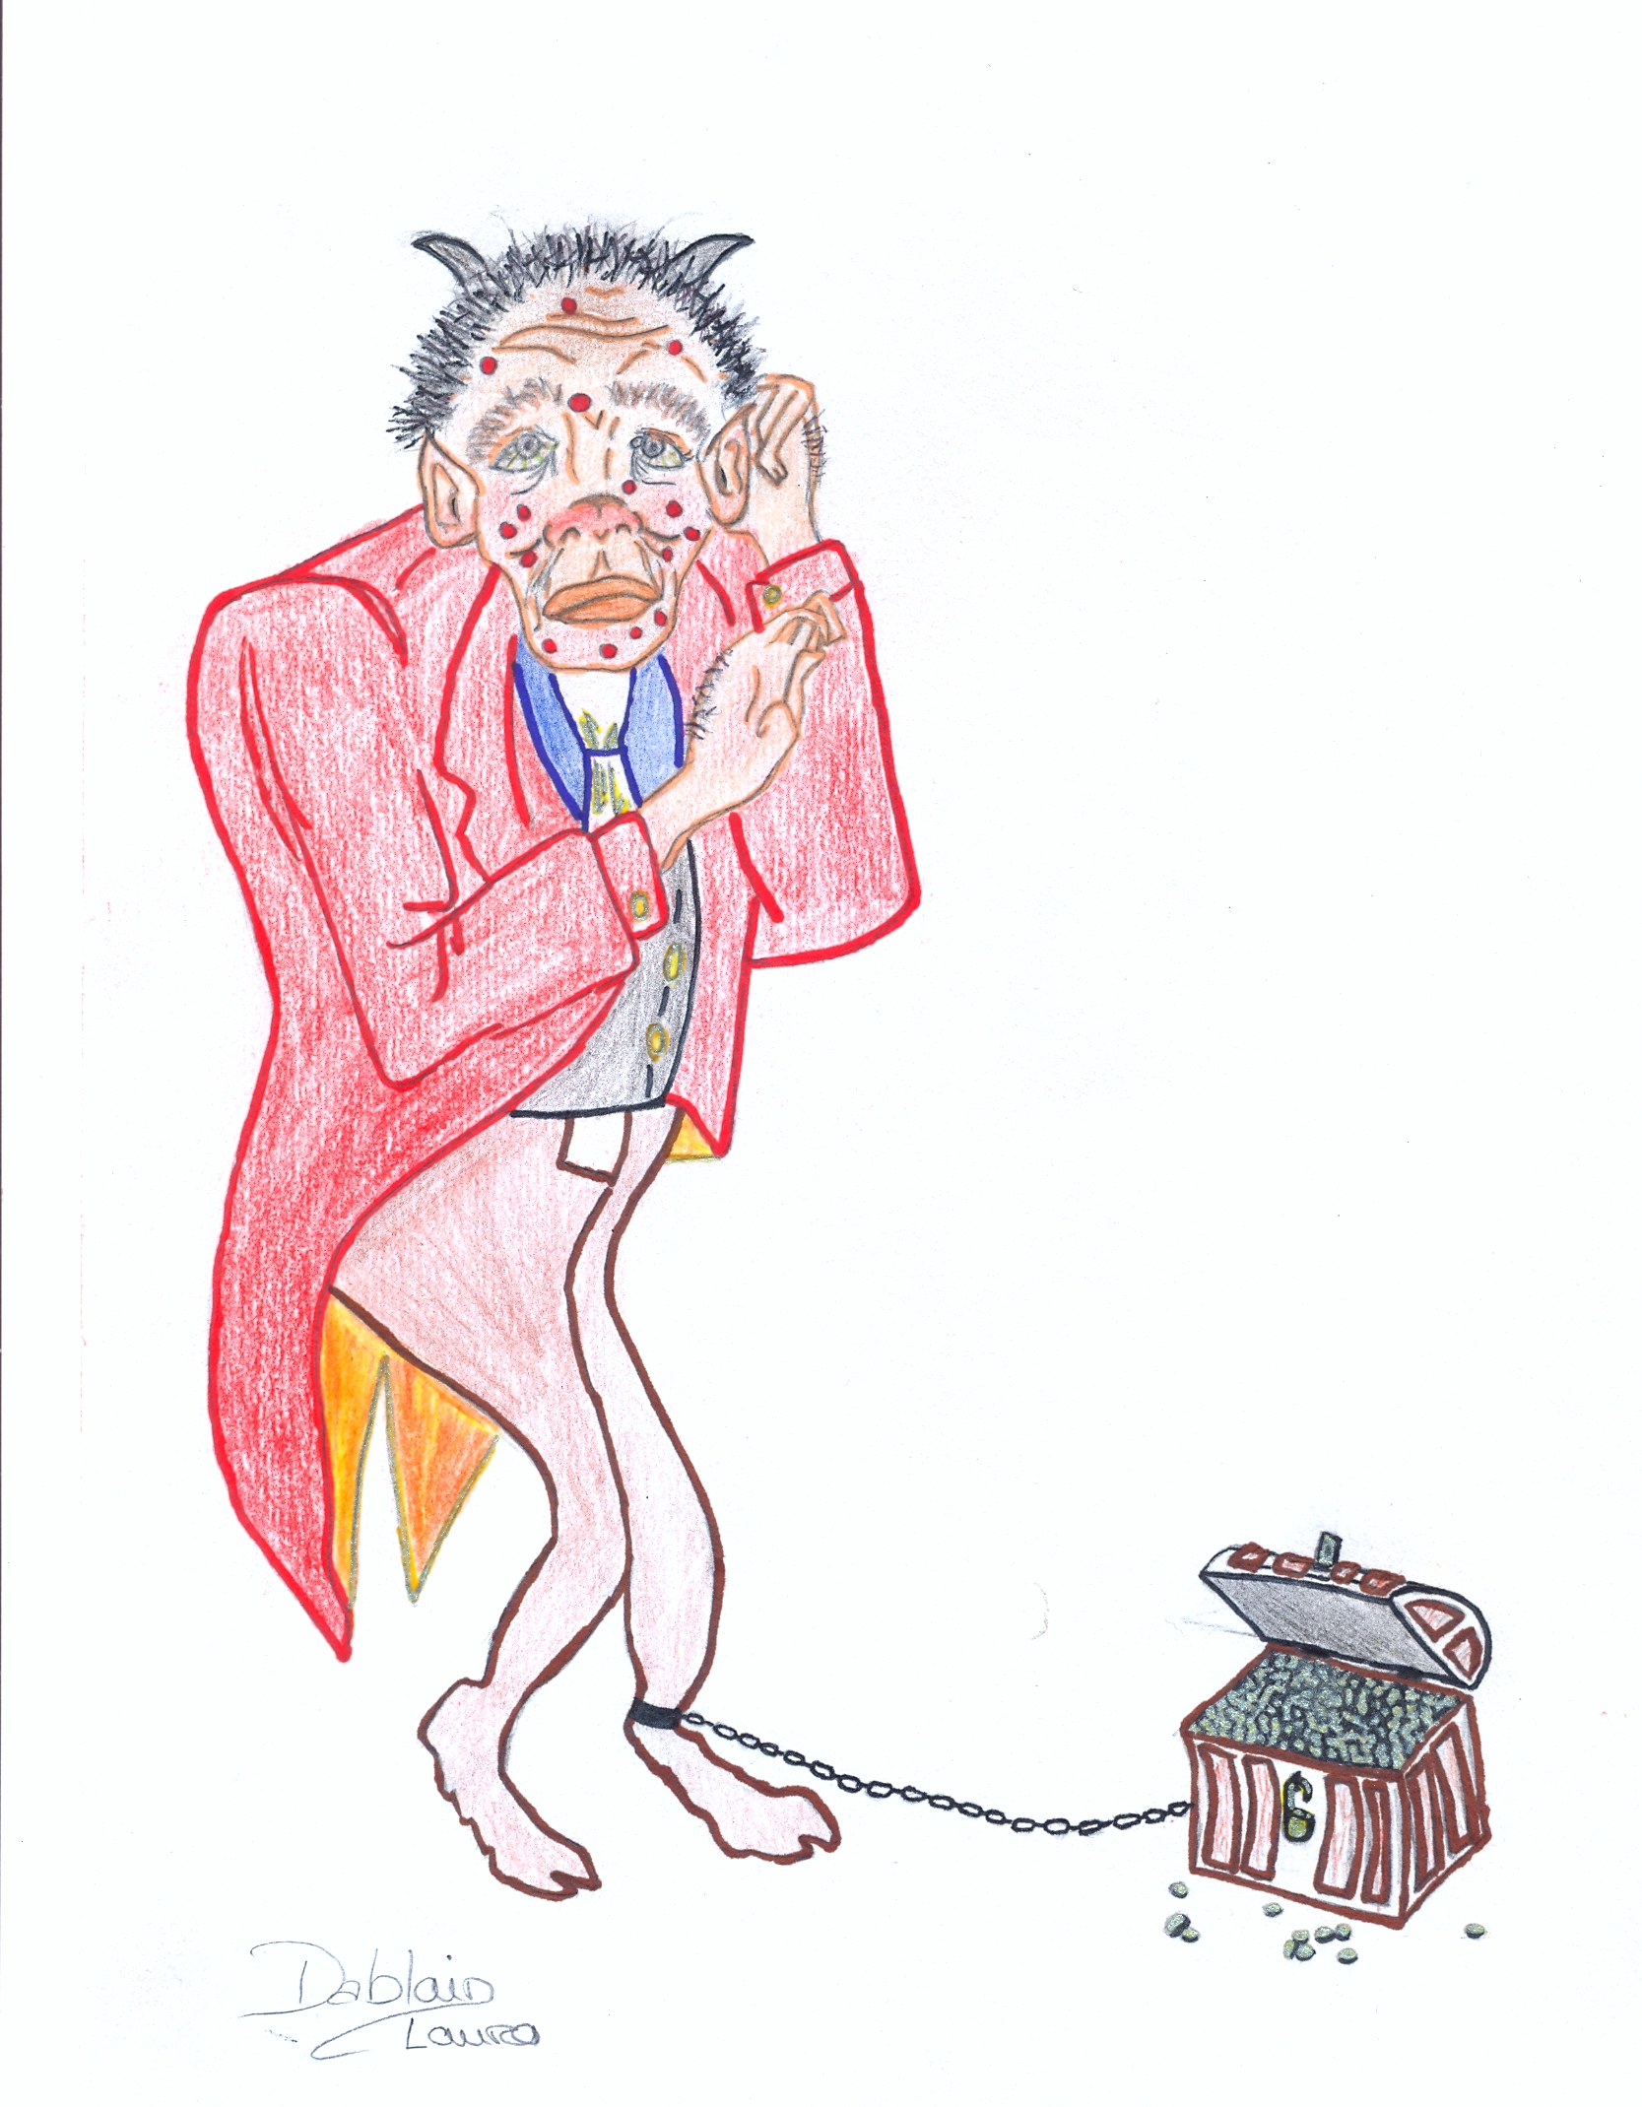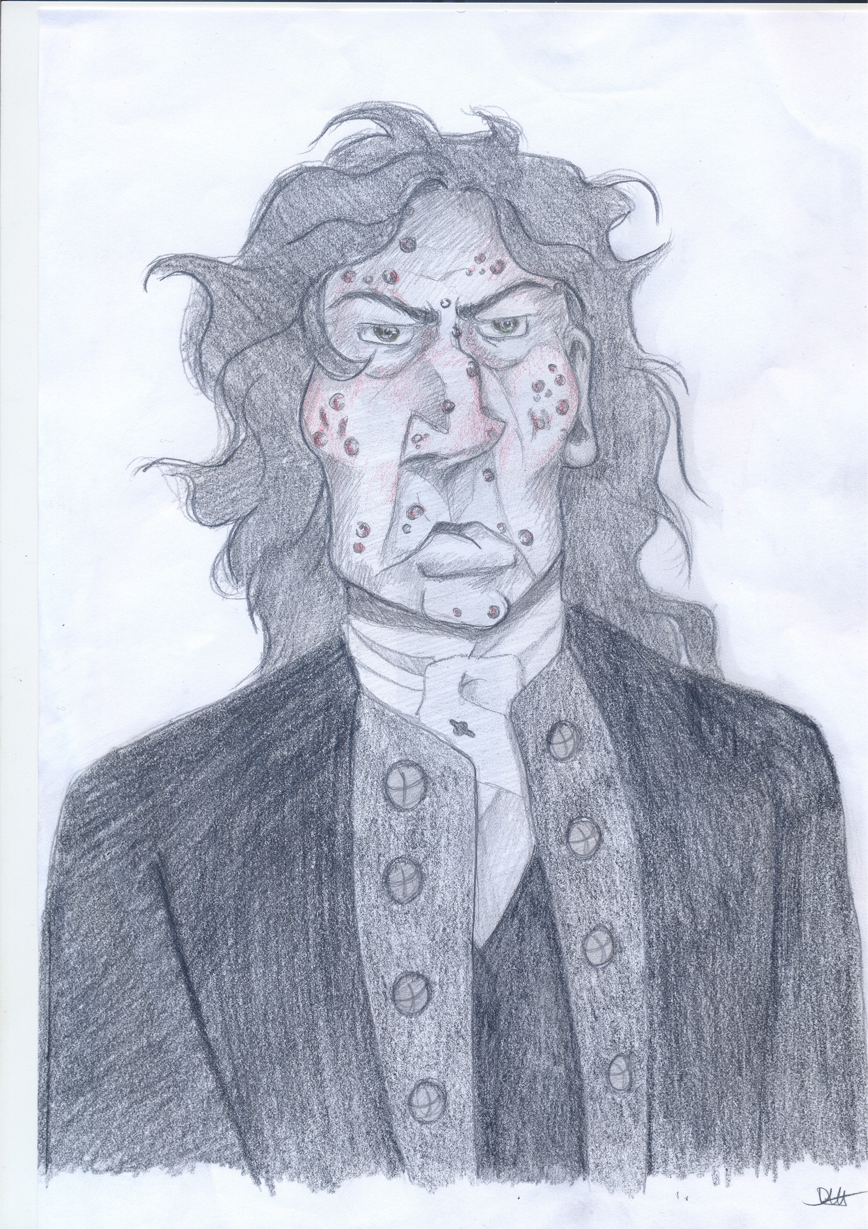

*Laura Dablain Léa Delforge*

*Au début du roman qui se situe à Limoges, le narrateur nous narre la* « Première visite d’un futur époux », *celle du banquier Graslin à la jeune Véronique Sauviat.*

Par le silence de la rue, à cette heure silencieuse, sur les douces ténèbres du vieil escalier, apparut Graslin à la modeste et naïve Véronique, encore livrée aux suaves idées que le livre de Bernardin de Saint-Pierre lui avait fait concevoir de l'amour. Petit et maigre, Graslin avait une épaisse chevelure noire semblable aux crins d'un houssoir, qui faisait vigoureusement ressortir son visage rouge comme celui d'un ivrogne émérite, et couvert de boutons âcres, saignants ou prêts à percer. Sans être ni la lèpre ni la dartre, ces fruits d'un sang échaudé par un travail continu, par les inquiétudes, par la rage du commerce, par les veilles, par la sobriété, par une vie sage, semblaient tenir de ces deux maladies. Malgré les avis de ses associés, de ses commis et de son médecin, le banquier n'avait jamais su s'astreindre aux précautions médicales qui eussent prévenu, tempéré cette maladie, d'abord légère et qui s'aggravait de jour en jour. Il voulait guérir, il prenait des bains pendant quelques jours, il buvait la boisson ordonnée ; mais emporté par le courant des affaires, il oubliait le soin de sa personne. Il pensait à suspendre ses affaires pendant quelques jours, à voyager, à se soigner aux Eaux ; mais quel est le chasseur de millions qui s'arrête ? Dans cette face ardente, brillaient deux yeux gris, tigrés de fils verdâtres partant de la prunelle, et semés de points bruns ; deux yeux avides, deux yeux vifs qui allaient au fond du coeur, deux yeux implacables, pleins de résolution, de rectitude, de calcul. Graslin avait un nez retroussé, une bouche à grosses lèvres lippues, un front ambré, des pommettes rieuses, des oreilles épaisses à larges bords corrodés par l'âcreté du sang ; enfin c'était le satyre antique, un faune en redingote, en gilet de satin noir, le cou serré d'une cravate blanche. Les épaules fortes et nerveuses, qui jadis avaient porté des fardeaux, étaient déjà voûtées ; et, sous ce buste excessivement développé s'agitaient des jambes grêles, assez mal emmanchées à des cuisses courtes. Les mains maigres et velues montraient les doigts crochus des gens habitués à compter des écus. Les plis du visage allaient des pommettes à la bouche par sillons égaux comme chez tous les gens occupés d'intérêts matériels. L'habitude des décisions rapides se voyait dans la manière dont les sourcils étaient rehaussés vers chaque lobe du front. Quoique sérieuse et serrée, la bouche annonçait une bonté cachée, une âme excellente, enfouie sous les affaires, étouffée peut-être, mais qui pouvait renaître au contact d'une femme.

**Honoré de Balzac, *Le Curé de Village*, 1841**